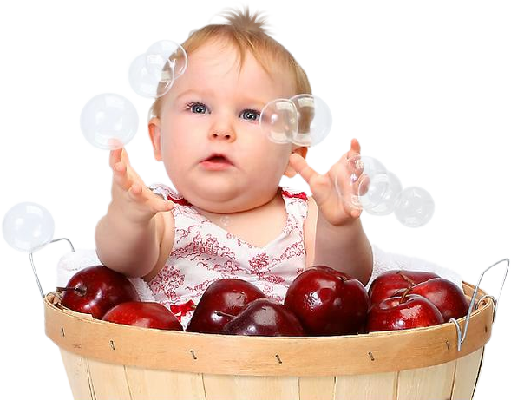
Нарушения в поведении
во время адаптационного периода.

Нарушения в поведении могут проявляются, и в детском саду, и в домашних условиях:

- В первую очередь нарушается сон (длительное засыпание, укороченный, беспокойный, поверхностный).

- Отмечается также нарушение аппетита (избирательность, отказ от приема пищи, вплоть до невротической рвоты).

- У ребенка могут измениться настроение и характер. Проявляются безразличие негативизм, неустойчивость и пассивность поведения, болезненная потребность в защите у любого взрослого, снижается двигательная активность, нарушается контактность как со взрослыми, так и с детьми.

- Кроме того, могут отмечаться: внутренняя напряженность, скованность, тремор подбородка и ручек при плаче, страдальческое выражение лица, чрезмерно бурная или, напротив, безразличная реакция на расставание с родителями, постоянные слезы и хныканье.

- Меняется эмоциональное состояние (дети много плачут, раздражаются).

- Иногда можно отметить и более глубокие расстройства:
- повышение температуры тела;
- изменения характера стула;
- нарушение некоторых приобретённых навыков (ребёнок перестаёт проситься на горшок, его речь затормаживается и др.).

